Her okuduğunda kutuya x koy.
1 | 2 | 3

TİLKİ ve SALKIM SALKIM ÜZÜMLER
Açlık ve susuzluktan halsiz düşmüş bir tilki bir üzüm bağına daldı. Güneşin olgunlaştırdığı üzümler ağzını sulandırıyordu. Ne var ki, asmalardaki salkımlar da onun yetişemeyeceği kadar yüksekte idiler. Tilki sıçradı ama başaramadı. Bir daha denedi, yine erişemedi. Üçüncü denemesi de netice vermeyince, kendi kendine mırıldandı: “Zaten o üzümleri yemek istememiştim ki. Hem ben onların ağza konamayacak kadar ekşi olduklarını da biliyorum.”
EZOP MASALLARI

Tilki nereye girdi?
……………………………………..
…………………………………….

Tilki niçin üzüm bağına daldı?
…………………………………
………………………………….
…………………………………

Tilki ne zaman üzümleri yemekten vazgeçti?
……………………………………..
…………………………………….

Güneşin olgunlaştırdığı nedir?
…………………………………
………………………………….

Tilki üzümlerin nasıl olduğunu düşünüyormuş?
……………………………………..
…………………………………….

Kim üzümleri yemek istiyor?
…………………………………
………………………………….

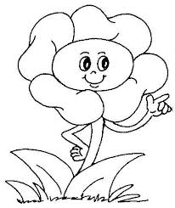
KOLAY TOPLAMA PROBLEMLERİ
Birinci saksıda 5 çiçek, ikinci saksıda 7 çiçek varsa iki saksıda toplam kaç çiçek olur?
İSTENEN:...................................................
...............................................................................................................................................................................................................
…………………………………………….
VERİLENLER: .......................................................
..........................................................................................................................................................................................................................................................................................................................................

ÇÖZÜM:

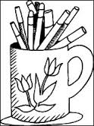

Ali’nin kalemliğinde 10 kalem var. Kardeşi 5 kalem daha verdi. Ali’nin kaç kalemi oldu?
İSTENEN:...................................................
...............................................................................................................................................................................................................
…………………………………………….
VERİLENLER: .......................................................
..........................................................................................................................................................................................................................................................................................................................................

ÇÖZÜM:

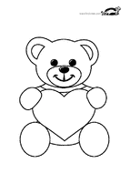
Cansu’nun 8 oyuncağı vardı. Doğum gününde 6 oyuncak daha geldi. Cansu’nun kaç oyuncağı oldu?
İSTENEN:...................................................
...............................................................................................................................................................................................................
…………………………………………….
VERİLENLER: .......................................................
..........................................................................................................................................................................................................................................................................................................................................

ÇÖZÜM:

Enes’in 12 tane misketi var. Çınar’ın misketleri Enes’in misketlerinden
6 tane fazladır. Çınar’ın kaç tane misketi vardır?
İSTENEN:...................................................
...............................................................................................................................................................................................................
…………………………………………….
VERİLENLER: .......................................................
..........................................................................................................................................................................................................................................................................................................................................

ÇÖZÜM:

